МІНІСТЕРСТВО ОСВІТИ І НАУКИ УКРАЇНИ

ЗАПОРІЗЬКИЙ НАЦІОНАЛЬНИЙ УНІВЕРСИТЕТ

МАТЕМАТИЧНИЙ ФАКУЛЬТЕТ

КАФЕДРА ПРОГРАМНОЇ ІНЖЕНЕРІЇ

Дисципліна «Автоматизоване тестування»

Лабораторна робота № 6: «Використання розробки на основі тестування»

Виконав студент гр. 8.1214

Козловський Іван

Перевірив: Викладач

Лебідь Максим Володимирович

Запоріжжя

2024

## ЗАВДАННЯ

1. Ознайомитись з переліком API для тестування https://gorest.co.in/
2. Виконати тестування основних методів вибраного API.
3. Створити github репозиторій з тестами.

Посилання на github: [<https://github.com/IvanK5565/AutoTest/tree/master/lab6>](https://github.com/IvanK5565/AutoTest/tree/master/lab4)

https://gorest.co.in/ зберігає різні дані на сервері та дозволяє відправляти та повертати їх відповідними викликами.

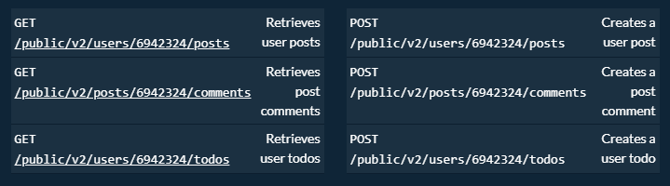

Для тестування створено наступні тести

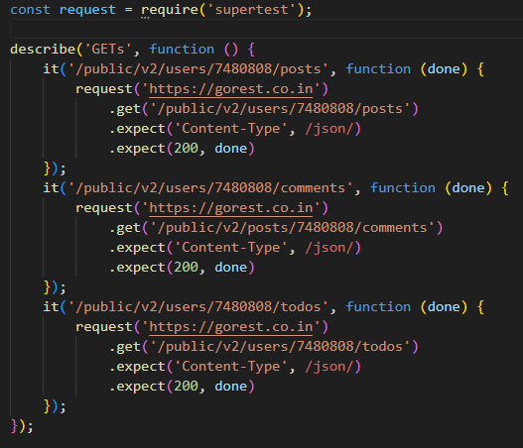 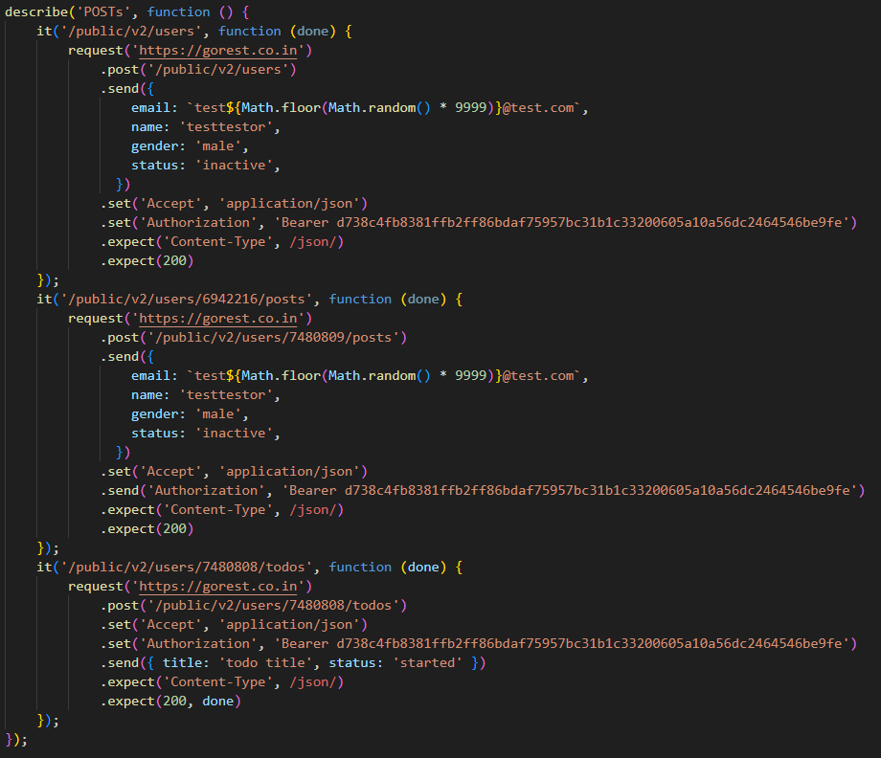

Результат:

